Samenwerkingsverband Passend Onderwijs Rijnstreek
Voor ieder kind een passende plek in het basisonderwijs
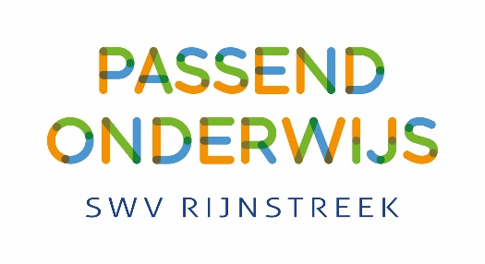

Website: https://swvrijnstreek.nl
Email: info@swvrijnstreek.nl
Telefoonnummer: 0172 – 418 759

De meeste kinderen doen het prima op school. Ze ontwikkelen zich goed en leren zonder problemen. Een op de vijf kinderen heeft meer begeleiding nodig om talenten te ontwikkelen of uitdagingen aan te gaan. Voor deze kinderen is er meer ondersteuning nodig.
Om deze ondersteuning te organiseren, heeft iedere basisschool in de Rijnstreek een aanbod. Indien nodig wordt het Samenwerkingsverband Passend Onderwijs Rijnstreek betrokken om extra ondersteuning aan te kunnen bieden die passend zijn bij de ontwikkelingsbehoefte van de leerling. Binnen de gemeenten Alphen aan den Rijn, Kaag en Braassem en Nieuwkoop zijn 48 basisscholen aangesloten.

Passend Onderwijs is voortdurend in ontwikkeling en in afstemming op de behoefte van de leerlingen. Binnen de regio Rijnstreek vinden we het belangrijk dat zo in de toekomst nog meer kinderen in hun eigen wijk, dorp of binnen hun eigen (levensbeschouwelijke) gemeenschap naar school kunnen gaan. Om dit mogelijk te maken wordt het aanbod voor leerlingen steeds verder ontwikkeld. Dát is de kern van passend onderwijs, want ieder kind verdient een passende plek in het basisonderwijs.

Oudersteunpunt

De route naar Passend Onderwijs is een route die school samen met ouder(s)/verzorger(s) loopt. De leerkracht en/of intern begeleider informeren en ondersteunen ouders/verzorgers in deze route.
Het oudersteunpunt is voor ouders/verzorgers die (extra) ondersteuning, informatie en/of een klankbord zoeken in hun zoektocht naar passend onderwijs voor hun kind in de basisschoolleeftijd.
Het oudersteunpunt is onafhankelijk van school en het Samenwerkingsverband. Het doel is om ouders/verzorgers te informeren en te steunen.
Op de website van het oudersteunpunt staat informatie over Passend onderwijs en worden veel gebruikte begrippen, termen en routes uitgelegd.
De ouderadviseur is het aanspreekpunt voor de ouders/verzorgers. Ouders/verzorgers kunnen via de telefoon, mail of contactformulier op de website in contact komen met de Ouderadviseur.

Website: https://swvrijnstreek.nl/voor_ouders
Email: oudersteunpunt@swvrijnstreek.nl
Telefoonnummer: 0172 - 266 266

